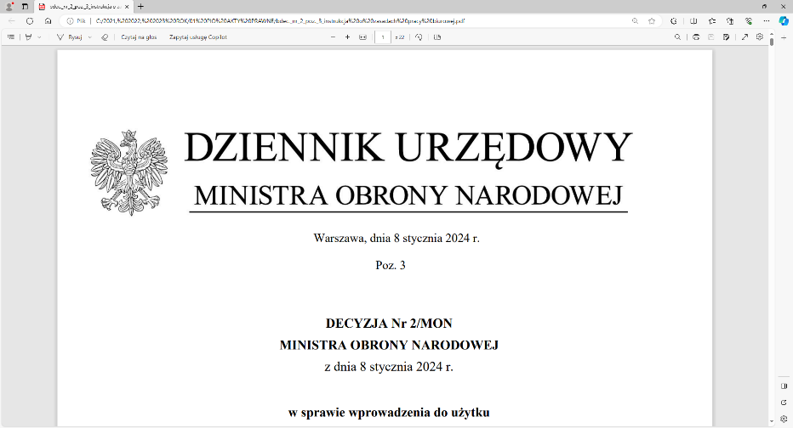

**4 Regionalna Baza Logistyczna**

*im. gen. broni Tadeusza Jordan-Rozwadowskiego*

**wz. Komendant**

**płk Jacek Szmalenberg**

T: 2612 (B5)

Wrocław, dnia 29 kwietnia 2025 r.

**https: //platformazakupowa.pl/pn/4rblog**

**Dotyczy**: zmiany treści SWZ w postępowaniu o udzielenie zamówienia publicznego, którego przedmiotem jest: **DOSTAWA – WYPOSAŻENIE SKRZYNI DO KUCHNI POLOWYCH –POKROWIEC DO PRZECHOWYWANIA WYPOSAŻENIA**

**nr sprawy: MAT/105/MT/2025**

Działając na podstawie art.137 ust. 1 ustawy Pzp Zamawiający zmienia treść SWZ oraz udostępnia dokonaną zmianę na stronie internetowej prowadzonego postępowania zgodnie z art. 137 ust 2 Ustawy Pzp.

W związku z weryfikacją Załącznika nr 3 do *„Projektowanych postanowień umowy”* tj. WET, Zamawiający dokonuje korekt w poszczególnych zakresach Karty Katalogowej Wykonawcy niezbędnej przy ocenie ofert

W związku z powyższym Zamawiający zamieszcza w dokumentacji postępowania aktualny, obowiązujący „**Załącznik nr 3 do SWZ** **Karta Katalogowa - po modyfikacji”**Tym samym **„Załącznik nr 3 do SWZ karta katalogowa”** przestaje obowiązywać**.**

**Treść zmian stanowi integralną część SWZ i należy ją uwzględnić podczas przygotowywania ofert.**

**Załącznik nr 1 na 1 str. -**  Załącznik nr 3 do SWZ „Karta Katalogowa – po modyfikacji” – tylko wersja elektroniczna

„z upoważnienia Komendanta 4 Regionalnej Bazy Logistycznej”

**KIEROWNIK**

**SEKCJI ZAMÓWIEŃ PUBLICZNYCH**

/-/ Patrycja GALEZ

Magdalena TOMETCZAK

e-mail: [4rblog.przetargi@ron.mil.pl](mailto:4rblog.przetargi@ron.mil.pl)

4 Regionalna Baza Logistyczna ul. Pretficza 24-28

tel: 261 651 080 50- 984 Wrocław

e-mail: [4rblog.przetargi@ron.mil.pl](mailto:4rblog.przetargi@ron.mil.pl)